Раздел
ФИО педагога |  | Кенжебаева Б.А.
Дата |  | 03.04.2023
Класс |  | Количество присутствующих: | отсутствующих:
Тема урока |  | Преломление света, закон преломления света.
Цели обучения, которые достигаются на данном уроке (ссылка на учебную программу) |  | 8.5.1.6 строить ход лучей в плоскопараллельной пластине;  8.5.1.7 применять закон преломления света при решении задач;
Цель урока |  | Все учащиеся смогут: строить ход лучей в плоскопараллельной пластине;.  Большинство учащихся смогут: Выделить значение средств экспериментального исследования (приборов) в процессе познания. Продолжить знакомство с элементами экспериментального метода исследования явлений.  Некоторые учащиеся смогут: ставить цель, составлять план, самостоятельно проводить эксперимент и наблюдения, делать вывод, самостоятельно оценивать собственный результат.
Ход урока
Этапы урока | Деятельность учителя |  |  | Деятельность обучающихся | Оценивание | Ресурсы
Организационный этап/ 3мин  Проверка д/з 5 минут | Организационный момент  - Объединяются в группы по номерам.Отмечает присутствующих и отсутствующих  2.Психологический настрой на урок. Для создания позитива на урок.  Аквариум настроений  У каждого из вас есть рыбки разного цвета.  Тех, кто выбрал зеленую рыбку - ожидает успех на сегодняшнем занятии.  Те, кто выбрал  Красный, — желают общаться.  Желтый — проявят активность.  Синий — будут настойчивы.  Помните, что всё зависит от вас, ваших стремлений и ожиданий.  Проверка домашнего задания  .Стратегия Кубизм Проверка домашнего задания.  (Стратегия кубизма, с 6 сторон написано шесть вопросов, учитель бросает кубик в середину, ученик отвечает на вопрос с какой стороны падает)  1.Как называется линия, по которой распространяется свет?  2.На каком рисунке правильно показан закон отражения света.  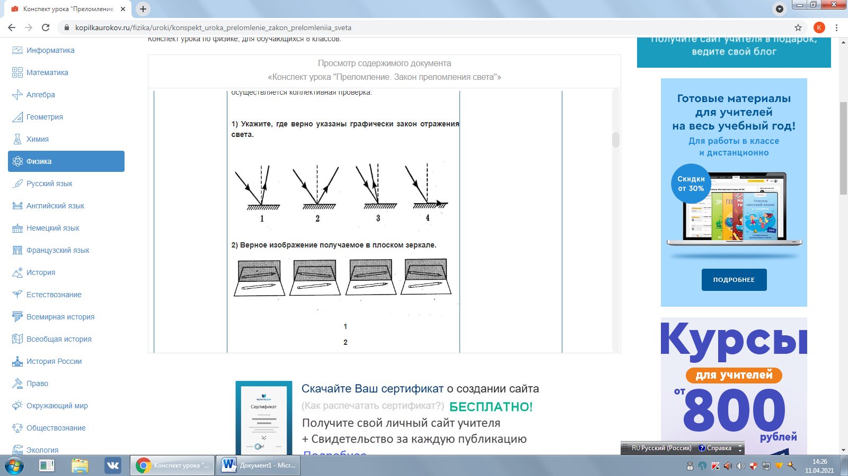  3.На картинке плоское зеркало показывает изображение S/ источника света S. Какая картинка неверна?  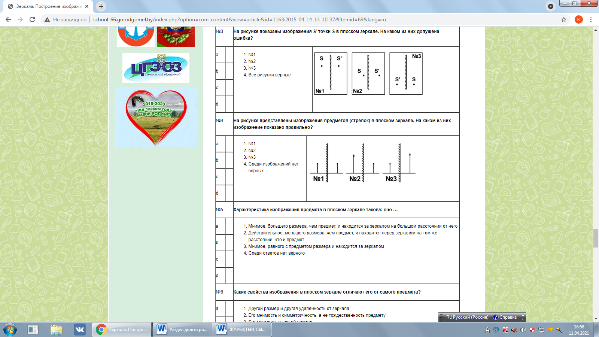  4.Характеристики изображения, даваемые плоским зеркалом.  5.С какими явлениями природы мы сталкиваемся в жизни, наблюдая прямолинейное распространение света? (тень, миражи, солнечное и лунное затмения).  6. Чему равен угол падения луча на плоское зеркало, если угол между падающим лучом и отраженным равен 60°?  Критерии оценки: описывает отражение света  Дескрипторы:  1.Знает что такое световой луч  2.Знает закон отражения свет  3.Знает как строится изображение в плоском зеркале.  4.Приводит примеры явлении природы с какими мы сталкиваемся,наблюдая прямолинейное распространение света |  |  | Приветствуют учителя  Отвечают на вопросы учителя | Самооценивание. Словесная оценка учителя  Словесная оценка учителя  Самооценивание  Стикеры | стикеры  
Постановка целей и задач урока.  Экспериментальное задание/ 7 мин  Изучение нового материала/9 мин  Закрепление материала/ 5 мин  Решение разноуровневых задач/ 15 минут | Учитель просит детей выполнить задания по группам  Экспериментальные задания «Преломление света»( 7 мин)  Группа 1  В чашку положить монету. Направить взгляд так чтобы монета не была видна. Наливать воду в чашку. Что наблюдается? Чем объясняется появление монеты?  Группа 2  В прозрачный сосуд опустить карандаш .  Постепенно наливать воду в сосуд. Наблюдать за карандашем через стенки прозрачного сосуда. Повторить опыт с карандашом, наливая масло в сосуд.  Объяснить наблюдаемое явление.  Группа 3  Опустите пустую пробирку в стакан с водой и посмотрите на неё сверху часть пробирки, погруженная в воду, кажется блестящей?  Группа 4 .  Посмотрите на монетку на дне чаши и заметьте, под каким углом она видна снаружи. Не сводя глаз с монетки, опускайте потихонечку сверху в чашу перевернутый пустой прозрачный стакан, держа его строго вертикально, чтобы вода не заливалась внутрь. Объясните на следующем уроке наблюдаемое явление.  Группа 5  1. Расположите карандаш наклонно в стакане с водой, поднимите стакан выше уровня глаз и посмотрите снизу через стакан на поверхность воды. Почему при рассматривание снизу поверхность воды в стакане кажется зеркальной?  Учитель озвучивает тему урока, кторую назвали ученики, а также цель урока.  Объяснение материала метод: «Стоп кадр»  Учитель демонстрирует на экране видеоролики, останавливаясь в важных местах.  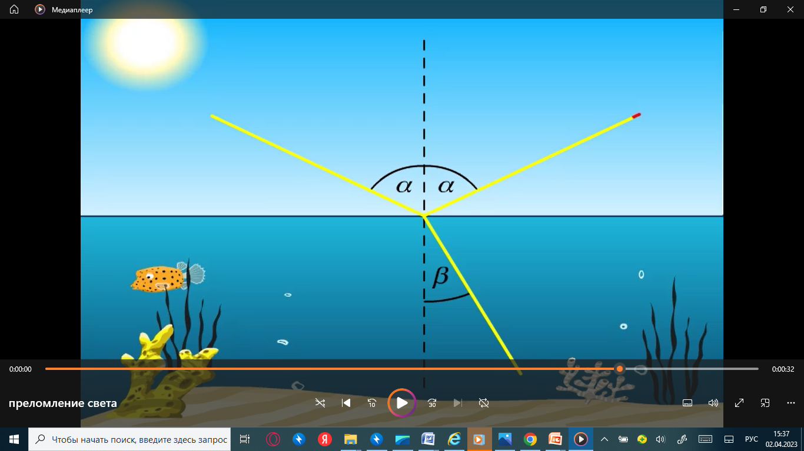  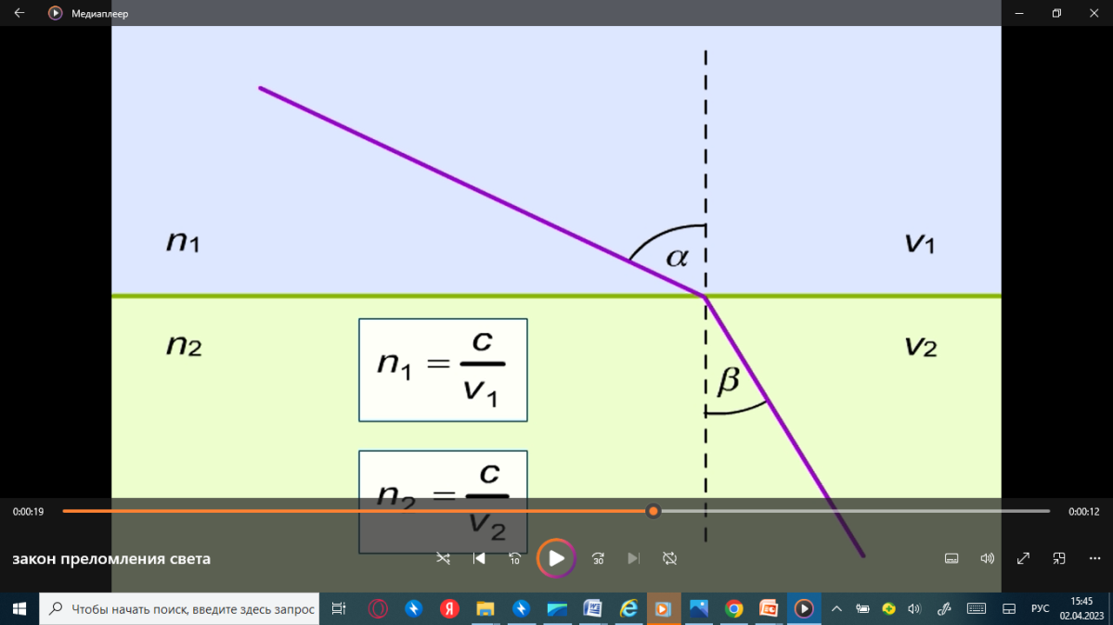  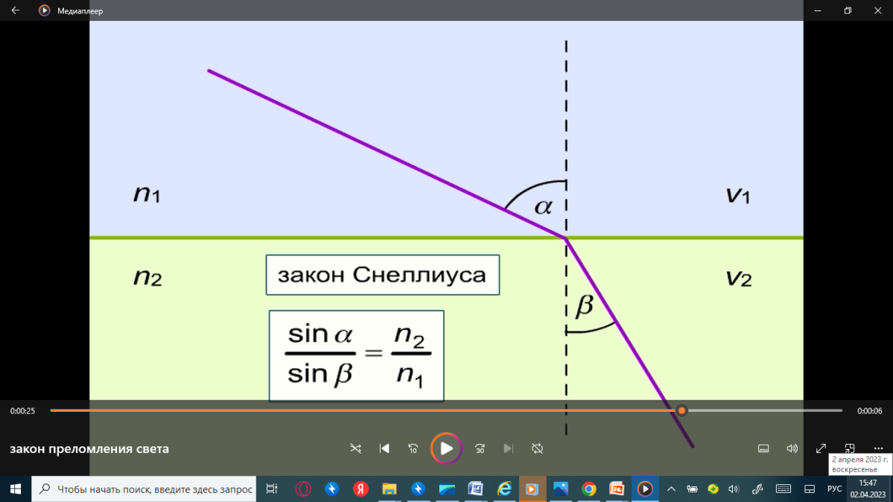  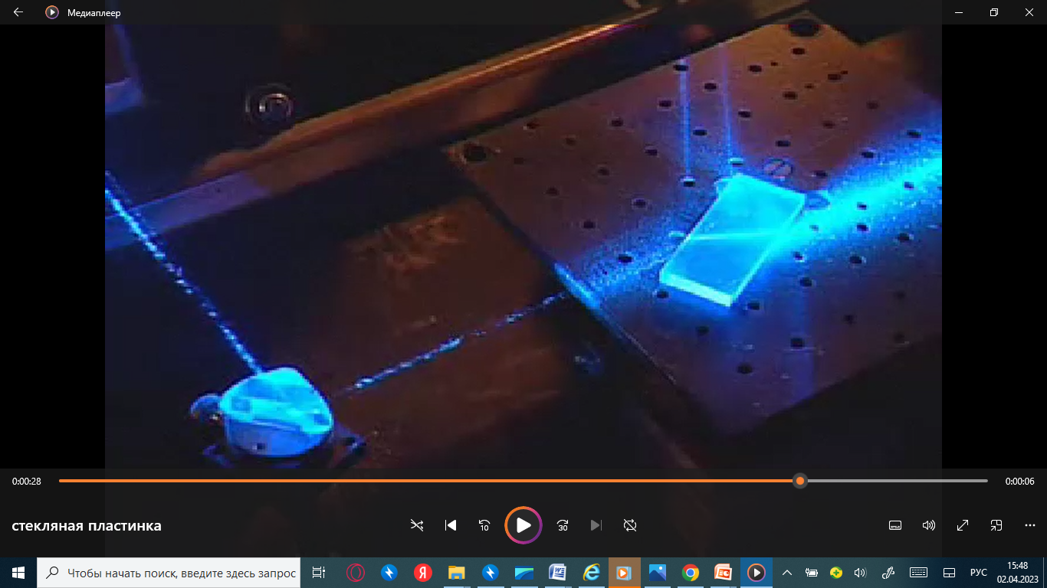  Учитель предлагает поработать в парах. Метод: True / False  Работа в парах  Учитель выдает разноуровневые задания, а также для ребенка с ООП  Задания уровня:  Уровень А  1.Какова скорость распространения света при прохождении через среду с абсолютным преломлением 1,33? ( скорость света 3* 10 ⁸м/с) Ответ: 2,26 * 10 ⁸м/с.  Критерии оценки: Описывает абсолютный показатель преломления  Дескрипторы:1.Знает формулу определения абсолютного показателя преломления.  2.Определяет скорость света в среде.  Уровень Б  Луч падает на поверхность подсолнечного масла под углом 60⁰, а угол преломления равен 36⁰. Найдите показатель преломления масла.  (Примите показатель преломления воздуха равным 1, sin 60⁰= 0,866, sin 36⁰= 0,588) Ответ: 1,47.  Критерии оценки:Использует закон преломления света  Дескрипторы:  - Использует закон Снеллиуса  - Находят формулу для расчета показателя преломления  - Рассчитывают показатель преломления света , подставляя его в формулу  Уровень С  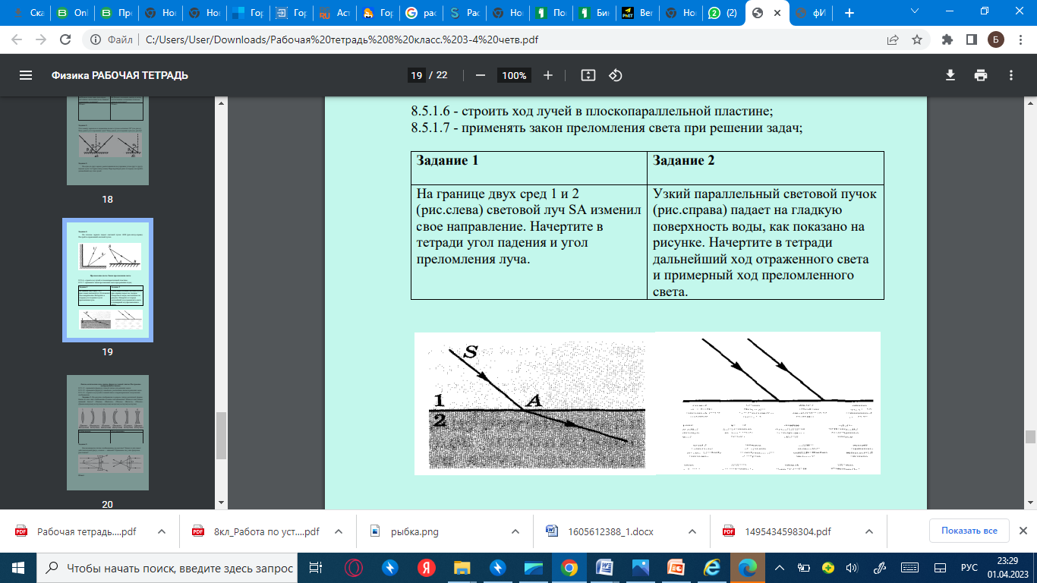  Дескрипторы Обучающийся  - отмечает на схеме угол падения;  - отмечает на схеме угол отражения  - отмечает на схеме угол преломления  Индивидуальное задание для ученика с ООП  Нарисуй нормаль к поверхности и отраженный луч  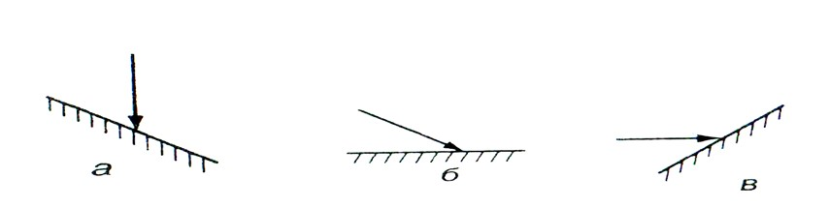  Дескриптор Обучающийся  - чертит на схеме перпендикуляр, восстановленный в точке падения луча;  - отмечает на схеме угол падения;  - отмечает на схеме угол отражения  Дополнительное задание, если останется время  Задание №1 (первый уровень)  1) Свет, падающий из воздуха на стеклянную поверхность, на которой правильно показаны отраженные и преломленные лучи.  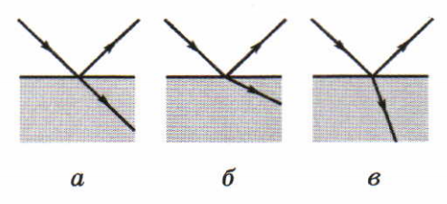  Задание №2 (второй уровень)  1) Свет проходит из среды 1 в среду 2. Сравните скорость света в двух средах.  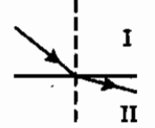  А) В первой среде скорость распространения света велика  Б) Во второй среде скорость распространения света больше  в) скорости распространения света в обеих средах одинаковы  Г) невозможно определить  Задание №3 (третий уровень)  1) На каком рисунке изображен переход света из среды с высокой оптической плотностью в среду с малой оптической плотностью.  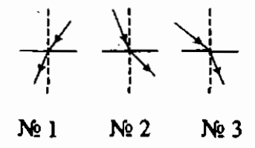 |  |  | Учащиеся выполняют экспериментальне задания. Отвечают на вопросы. Делают выводы и озвучивают тему и цели урока.  Учащиеся в тетрадях записывают тему урока, чертят чертежи, которые показаны на доске. Записывают основные определения, закон преломления света и основные формулы  Работают в парах, проверяют друг друга. Один ученик показывает правильные варианты ответов, остальные проверяют друг друга, заполняют лист самооценки  Учащиеся выбирают и решают свой уровень, 3 ученика разного уровня выходят к доске и показывают решения задач, остальные сверяют решение и заполняют лист самооценивания | Словесная оценка учителя  . Взаимооценивание. Самооценивание.  Стратегия «Стикер  Словесная оценка, самооценивание учителя  Взаимооценивание и самооценивание. Словесная оценка учителя  Самооценивание | Презентация  Лист самооценивания  Видеоролик.  Презентация  Лист саооценивания, тетради, учебник
  Концепция | True  (Истинно) | False  (ложь)
  При переходе световых лучей из одной среды в другую явление изменения направления распространения лучей называется преломлением света. | +
  При переходе светового луча из среды с малой оптической плотностью в среду с высокой плотностью угол падения меньше угла преломления |  | -
  Благодаря явлению преломления света предметы на дне воды (тела ближе к глазу) и звезды на небе кажутся выше. | +
  При переходе светового луча из среды с большей оптической плотностью в среду с меньшей оптической плотностью угол падения больше угла преломления. |  | -
Д/з 1 мин | ɠ 39, упр.23 (7,8 задачи)
Подведение итогов/ 5 минут  Рефлексия | Что нового узнали сегодня на уроке?  Какова была цель урока?  Удалось ли нам ее выполнить?  Кто хорошо понял тему и может поделиться своими знаниями?  Кому нужно еще потренироваться?  На доске весит плакат Аквариум.  Кто понял тему прикрепляют свои стикеры внизу аквариума, кто наполовину понял те посередине, кто не понял прикрепляют стикеры вверху. |  |  | Учащиеся подытоживают свои знания по изучаемой теме. |  | 

